AUTOMATION PRESENTATION
AI Call Analysis and Service Quality Dashboard
UA + EN

Binotel | Gemini + Grok | Supabase + CRM | Dashboard API

Презентаційний опис автоматизації для звичайних користувачів: звідки приходять дзвінки, як система отримує записи, аналізує якість сервісу, оновлює CRM і показує результат у dashboard.
Presentation description for non-technical users: where calls come from, how the system receives recordings, analyzes service quality, updates CRM and shows the result in the dashboard.

UA — Автоматизація: AI-аналіз дзвінків і dashboard якості сервісу

Короткий опис
Ця автоматизація аналізує телефонні дзвінки LikeBus, які приходять через Binotel, і перетворює кожну розмову на структурований звіт для керівника, CRM і dashboard.
Коли дзвінок завершується, Binotel передає подію в n8n. Система перевіряє, чи розмова була реальною і достатньою за тривалістю, отримує аудіозапис, робить транскрибацію, очищує текст, аналізує діалог за допомогою AI, визначає тему звернення, тип ліда, якість роботи менеджера, статус вирішення питання та можливі проблеми. Після цього результат зберігається в базу, оновлює CRM-статус ліда та стає доступним у dashboard.

Використаний стек та інтеграції
Компонент / Component | Роль в автоматизації / Role in the automation
n8n | Головний центр автоматизації: приймає webhook, керує перевірками, запускає транскрибацію, AI-аналіз, запис у базу, оновлення CRM і API для dashboard.
Binotel API | Джерело телефонних подій і аудіозаписів. Саме через Binotel приходить інформація про завершені дзвінки: ID дзвінка, номер клієнта, менеджер, статус, тривалість і посилання на запис.
Gemini 3.1 Flash Lite Preview | Використовується для транскрибації аудіозапису дзвінка в текст.
OpenRouter | Провайдер для підключення AI-моделей у n8n.
x-ai/grok-4.1-fast | Використовується для AI-аналізу транскрипту, класифікації дзвінка, оцінки менеджера, формування висновків і структурованого результату.
Supabase | База даних, де зберігаються результати аналізу: клієнт, менеджер, тема дзвінка, тип ліда, оцінка менеджера, проблема, статус вирішення, прапорці ризику, транскрипт, посилання на запис і CRM-дані.
Bitrix24 CRM | CRM-система, у якій автоматизація знаходить лід за номером телефону та оновлює його статус: якісний лід, неякісний лід, підрядник або не визначено.
Call History | Перед аналізом система підтягує попередні дзвінки цього клієнта, щоб побачити повторні звернення, невирішені питання та обіцянки передзвонити.
Think Tool | AI спочатку аналізує контекст, історію, тему, проблему, статус вирішення і поведінку менеджера, а вже потім формує фінальний результат.
Dashboard API | Окремий API-шар віддає дані для dashboard: загальні KPI, динаміку, теми звернень, менеджерів, список дзвінків, фільтри та детальну картку конкретного дзвінка.

Послідовність роботи флоу
1. Отримання події з Binotel
Після завершення дзвінка Binotel відправляє webhook у n8n з даними: ID дзвінка, номер клієнта, менеджер, тип дзвінка, тривалість, статус, CRM-посилання та інші параметри.

2. Перевірка якості дзвінка
Автоматизація перевіряє, чи дзвінок має успішний статус і чи тривав більше мінімального порогу. Дуже короткі або неуспішні дзвінки не відправляються на AI-аналіз.

3. Отримання аудіозапису
Якщо дзвінок підходить для аналізу, система робить коротку паузу, після чого через Binotel API отримує аудіозапис розмови.

4. Транскрибація аудіо
Аудіозапис передається в Gemini, який перетворює розмову на текст.

5. Очищення транскрипту
Текст приводиться до читабельного формату: прибираються мовні дефекти, зайві повтори, нерозбірливі фрагменти позначаються окремо, а назва компанії нормалізується до правильного написання.

6. Визначення ролей у діалозі
Система визначає, хто говорить: клієнт чи менеджер. Для вхідного дзвінка перша репліка вважається клієнтом, для вихідного - менеджером.

7. Підтягування історії клієнта
Перед оцінкою AI отримує попередні дзвінки цього клієнта. Це допомагає побачити повторні звернення, невирішені питання та обіцянки передзвонити.

8. AI-аналіз дзвінка
AI визначає тип дзвінка, імʼя клієнта, тип ліда, тему звернення, головне питання, наявність проблеми, статус вирішення, емоційний стан клієнта, повторність звернення, якість менеджера і ризикові прапорці.

9. Класифікація теми звернення
Система відносить дзвінок до однієї з категорій: вартість квитка, перенесення рейсу, повернення коштів, затримка рейсу, проблема з оплатою, передача посилки, зміна місця, затримка пасажира, номер автобуса, номер платформи, проблема з квитком або інше.

10. Оцінка менеджера
Менеджер оцінюється за привітанням, використанням імені, перебиваннями, ввічливістю, наявністю рішення, завершенням розмови та коректним зверненням. Підсумкова оцінка формується за шкалою від 1 до 5.

11. Оновлення CRM
Після аналізу система шукає лід у CRM за номером телефону та оновлює його статус відповідно до результату: якісний, неякісний, підрядник або не визначено.

12. Збереження результату в Supabase
У базу записуються всі дані аналізу: клієнт, менеджер, дата, тривалість, тема, статус вирішення, оцінка менеджера, проблема, прапорці, транскрипт, аудіозапис і CRM-посилання.

13. API для dashboard
Окремий API приймає запити від dashboard і повертає агреговані дані, список дзвінків або деталізацію конкретної розмови.

14. Dashboard-аналітика
Dashboard показує KPI, динаміку дзвінків, середню оцінку менеджерів, частку вирішених і невирішених звернень, повторні звернення, популярні теми, розподіл по лідах, проблемах, емоціях, статусах і ризикових прапорцях.

15. Список і деталізація дзвінків
Користувач може фільтрувати дзвінки за датою, менеджером, темою, типом дзвінка, статусом, оцінкою, емоцією, типом ліда, проблемними або повторними зверненнями. Також можна відкрити конкретний дзвінок і побачити повну картку з аналізом.

Що показує dashboard
- Загальна кількість дзвінків за обраний період.
- Частка вирішених і невирішених звернень.
- Середня оцінка якості роботи менеджерів.
- Середня тривалість розмови та частка повторних звернень.
- Розподіл тем звернень, типів дзвінків і емоційного стану клієнтів.
- Список дзвінків з фільтрами, пошуком і деталізацією кожної розмови.

Що дає автоматизація
Автоматизація дозволяє керівнику не слухати кожен дзвінок вручну.
Система сама приймає дзвінок з Binotel, отримує запис, робить транскрипт, аналізує розмову, оновлює CRM і показує результат у dashboard. Команда бачить якість сервісу, слабкі місця менеджерів, повторні проблеми клієнтів, популярні теми звернень і динаміку роботи контакт-центру.

EN — Automation: AI Call Analysis and Service Quality Dashboard

Short description
This automation analyzes LikeBus phone calls that come through Binotel and turns each conversation into a structured report for management, CRM and dashboard.
When a call ends, Binotel sends an event to n8n. The system checks whether the conversation was real and long enough, retrieves the audio recording, transcribes it, cleans the text, analyzes the dialogue with AI, identifies the request topic, lead type, manager quality, resolution status and possible issues. After that, the result is saved to the database, updates the CRM lead status and becomes available in the dashboard.

Stack and integrations
Компонент / Component | Роль в автоматизації / Role in the automation
n8n | The main automation center: receives the webhook, manages checks, launches transcription, AI analysis, database saving, CRM updates and the dashboard API.
Binotel API | The source of phone events and audio recordings. Binotel sends information about completed calls: call ID, client number, manager, status, duration and recording link.
Gemini 3.1 Flash Lite Preview | Used to transcribe the call audio recording into text.
OpenRouter | The provider for connecting AI models inside n8n.
x-ai/grok-4.1-fast | Used for AI transcript analysis, call classification, manager evaluation, summary generation and structured output.
Supabase | The database where analysis results are stored: client, manager, call topic, lead type, manager score, issue, resolution status, risk flags, transcript, recording link and CRM data.
Bitrix24 CRM | The CRM system where the automation finds a lead by phone number and updates its status: qualified lead, unqualified lead, contractor or undefined.
Call History | Before the analysis, the system retrieves previous calls of the same client to identify repeat contacts, unresolved issues and promised callbacks.
Think Tool | AI first analyzes the context, history, topic, issue, resolution status and manager behavior, and only then forms the final result.
Dashboard API | A separate API layer provides dashboard data: overall KPIs, dynamics, request topics, managers, call list, filters and detailed card of a specific call.

Flow sequence
1. Receiving the event from Binotel
After the call is completed, Binotel sends a webhook to n8n with data: call ID, client phone number, manager, call type, duration, status, CRM link and other parameters.

2. Call quality check
The automation checks whether the call has a successful status and whether it lasted longer than the minimum threshold. Very short or unsuccessful calls are not sent to AI analysis.

3. Retrieving the audio recording
If the call is suitable for analysis, the system waits briefly and then retrieves the audio recording through the Binotel API.

4. Audio transcription
The audio recording is sent to Gemini, which turns the conversation into text.

5. Transcript cleaning
The text is converted into a readable format: speech defects and unnecessary repetitions are removed, unclear fragments are marked separately, and the company name is normalized to the correct spelling.

6. Speaker role detection
The system identifies who is speaking: client or manager. For an incoming call, the first phrase is treated as the client; for an outgoing call, the first phrase is treated as the manager.

7. Retrieving client history
Before scoring, AI receives previous calls of the same client. This helps detect repeat contacts, unresolved issues and promised callbacks.

8. AI call analysis
AI identifies the call type, client name, lead type, request topic, main question, issue detection, resolution status, client emotional state, repeat contact, manager quality and risk flags.

9. Request topic classification
The system assigns the call to one of the categories: ticket price, route rescheduling, refund, bus delay, payment issue, parcel transfer, seat change, passenger delay, bus number, platform number, ticket issue or other.

10. Manager evaluation
The manager is evaluated by greeting, name usage, interruptions, politeness, solution offered, call closing and correct addressing. The final score is formed on a scale from 1 to 5.

11. CRM update
After the analysis, the system searches for the lead in CRM by phone number and updates its status according to the result: qualified, unqualified, contractor or undefined.

12. Saving the result to Supabase
All analysis data is saved to the database: client, manager, date, duration, topic, resolution status, manager score, issue, flags, transcript, audio recording and CRM link.

13. Dashboard API
A separate API accepts requests from the dashboard and returns aggregated data, the call list or details of a specific conversation.

14. Dashboard analytics
The dashboard shows KPIs, call dynamics, average manager score, share of resolved and unresolved requests, repeat contacts, popular topics, distribution by leads, issues, emotions, statuses and risk flags.

15. Call list and call details
The user can filter calls by date, manager, topic, call type, status, score, emotion, lead type, problem-only or repeat-only calls. A specific call can also be opened to view the full analysis card.

What the dashboard shows
- Total number of calls for the selected period.
- Share of resolved and unresolved requests.
- Average manager service quality score.
- Average call duration and share of repeat contacts.
- Distribution of request topics, call types and client emotional states.
- Call list with filters, search and detailed view of each conversation.

What the automation gives
The automation allows management to avoid listening to every call manually.
The system receives the call from Binotel, retrieves the recording, creates the transcript, analyzes the conversation, updates CRM and shows the result in the dashboard. The team can see service quality, weak points of managers, repeated client problems, popular request topics and contact-center performance dynamics.

Dashboard Screenshots / Скриншоти dashboard

Screenshot 1
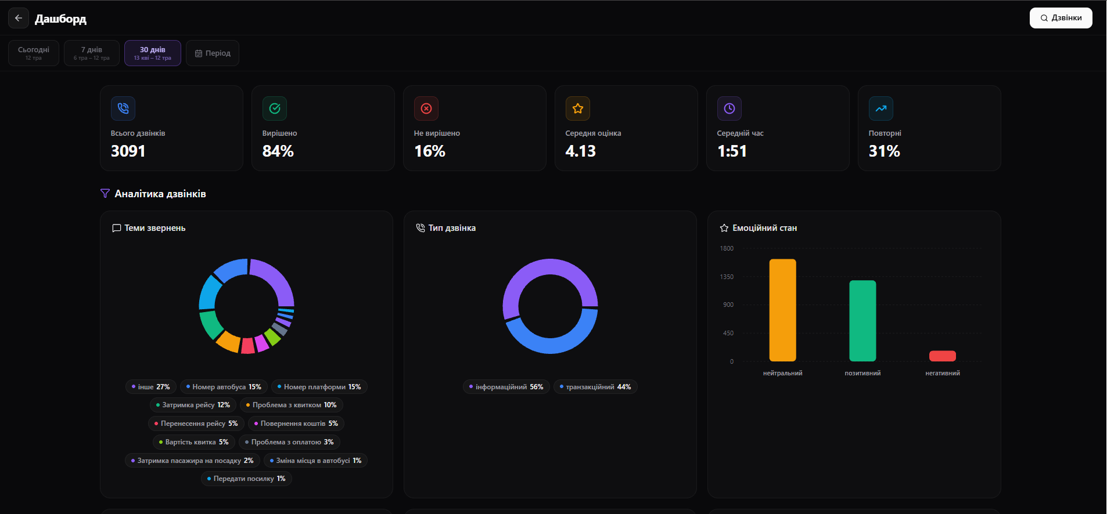
UA: Загальний dashboard з KPI, темами звернень, типами дзвінків і емоційним станом клієнтів.
EN: Main dashboard with KPIs, request topics, call types and client emotional states.

Screenshot 2
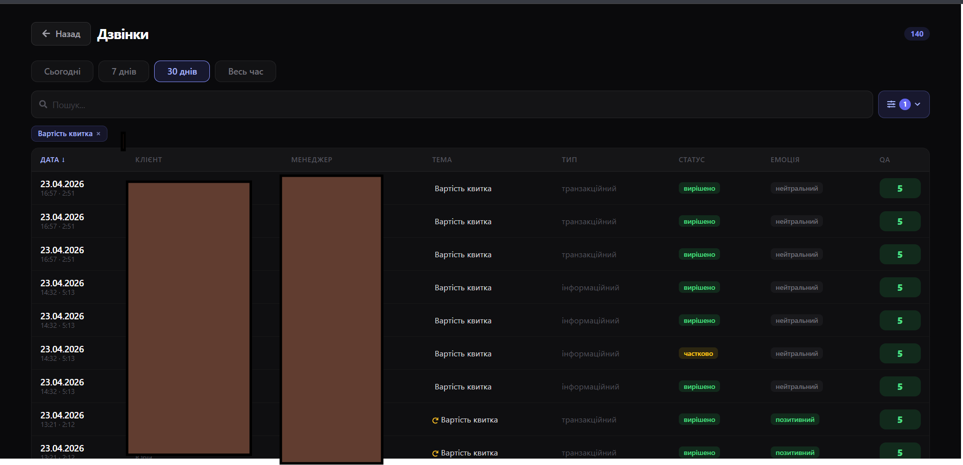
UA: Список дзвінків з фільтрами, пошуком, статусами, темами, емоціями та оцінкою якості.
EN: Call list with filters, search, statuses, topics, emotions and quality score.

Screenshot 3
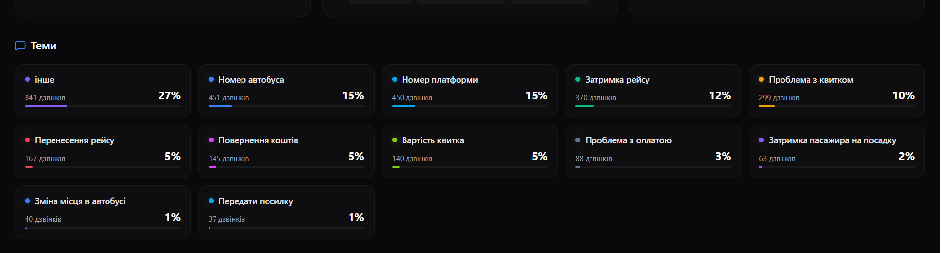
UA: Блок тем звернень показує, з якими питаннями клієнти звертаються найчастіше.
EN: The request topics block shows which questions clients ask most often.

